Муниципальное казённое образовательное учреждение
« Тарумовская СОШ»

Тема: «Внешняя политика России
в 1725-1762 годах»

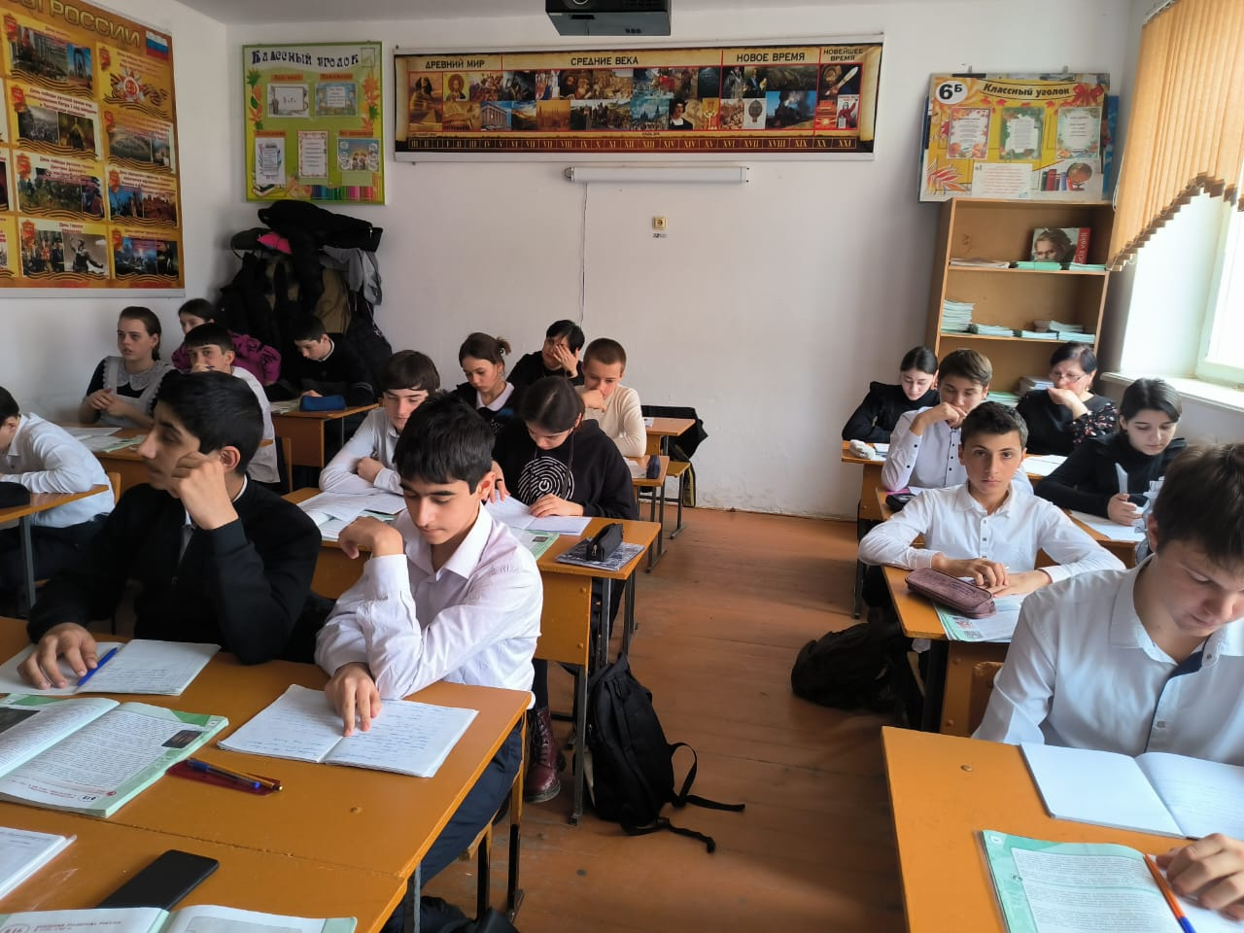

Учитель истории и обществознания: Гитинова Наира Гасангусейновна

Цель урока: сформировать у учащихся знания о решении внешнеполитических задач России в 1725-1762 гг.
Планируемые результаты:
Личностные:
-изложение своей точки зрения, её аргументация в соответствии с возрастными возможностями;
-формулирование ценностных суждений и/или своей позиции по изучаемой проблеме, проявляя доброжелательность и эмоционально-нравственную отзывчивость, сопереживание.
Регулятивные :
-планировать при поддержке учителя пути достижения образовательных целей, выбирать наиболее эффективные способы решения учебных и познавательных задач, оценивать правильность выполнения действий;
-соотносить свои действия с планируемыми результатами, осуществлять контроль своей деятельности в процессе достижения результата, оценивать правильность решения учебной задачи.
Познавательные:
-работать с учебной и внешкольной информацией (анализировать текстовую, аудиовизуальную информацию, обобщать факты, составлять таблицы, формулировать и обосновывать выводы );
-использовать современные источники информации, находить информацию в индивидуальной информационной среде;
-использовать ранее изученный материал для решения познавательных задач;
-логически строить рассуждение, выстраивать ответ в соответствии с заданием, целью (сжато, полно, выборочно);
Коммуникативные результаты:
-учитывать отличные от собственной позиции других людей в сотрудничестве;
-вступать в диалог, а также участвовать в коллективном обсуждении проблем, участвовать в дискуссии и аргументировать свою позицию, владеть основами монологической и диалогической форм речи.
Предметные результаты:
-анализировать информацию из различных источников по отечественной истории;
-давать оценку событиям и личностям отечественной истории ;
-использовать историческую карту как источник информации о местах важнейших событий, территорий.
Тип урока: урок изучения нового материал
Используемые приемы активизации познавательного интереса и познавательной деятельности: работа с учебником и словарем, решение проблемных вопросов и заданий, подготовка монологических высказываний на заданную тему, подготовка вопросов на основе информации, работа с исторической картой.
Способ организации общения участников учебно-воспитательного процесса: работа в малых группах, в парах,участие в обсуждении.
Дидактический процесс: технология проблемного обучения, информационно коммуникативная технология, технология группового обучения.
Основные события:-
1733—1735 гг. — война за польское наследство
1740-1748 – война за австрийское наследство
1741—1743 гг. — русско-шведская война
1756—1763 гг. — Семилетняя война
1736—1739 гг. — русско-турецкая война
Оборудование:
1.Мультимедийная презентация «Внешняя политика России в 1725-1762гг.»
2. Интерактивная доска, мультимедийный проектор, компьютер.
3. Исторический словарь.
4. Рабочий лист учащегося (Приложение)
Ход урока:
I.Организационная работа
II. Актуализация знаний.
Устные ответы на вопросы.
- Используя план, рассказать о системе управления страной в период дворцовых переворотов.
1.Появление особых органов выполнявших часть полномочий монарха (Верховный тайный совет, Кабинет министров, Конференция при высочайшем дворе).
2. Расширение императорского двора и превращение его в важный элемент в структуре верховной власти.
3. Возрастания влияния фаворитов.
4. Создание Концилярии тайных розыскных дел для контроля за огромной Российской империей.
- Перечислить привилегии, которые дворяне получили в этот период.
Дата | Событие
1) 1762 Петр 3 | А) Манифест о вольности дворянства освобождал дворян от обязательной службы государству
2) 1736 Анна | Б) Указ об ограничении срока дворянской службы до 25 лет, а один из сыновей мог остаться при поместье
3) 1731 Анна | В) Указ о праве помещиков собирать подати с крепостных, укреплялась власть дворян над крестьянами
4) 1732 Анна | Г) Учреждение кадетского корпуса, разрешено было записывать дворянских детей в полки с младенческого возраста
5) 1741 | Д) Жалование дворянским званием тех участников переворота, которые его не имели.
6) 1730 | Е) Отмена Указа о единонаследии, дворянин сам решал, как делить между своими наследниками землю.
7) 1754 | Ж) Дворянская монополия на винокурение, что гарантировало доход от вина
- (Имя правителя) правил с …. по…. гг. К власти пришел в результате….. В период своего правления опирался на …………… Так как…………………….. Основные направления деятельности были направлены на ………………………………. По характеру был человеком ……………. Потомкам он запомнился …………………

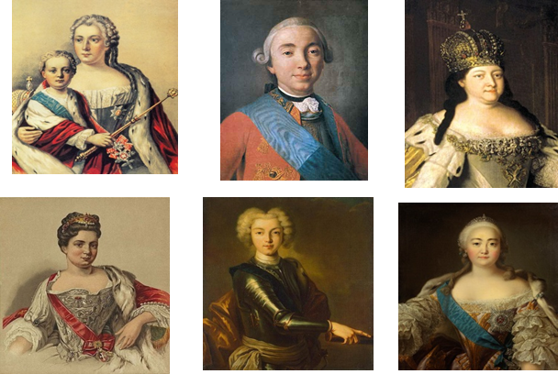

Имя | Характеристика
1) Петр I  2) Петр Федорович  3) Иван Антонович  4) Петр II  5) Екатерина II  6) Елизавета Петровна  7) Анна Иоанновна  8) Екатерина I  9) Анна Леопольдовна | А)Став императором в двухмесячном возрасте и «процарствовав» год, всю оставшуюся жизнь находился в заключении и погиб в 23 года при попытке освобождения из самой неприступной российской тюрьмы  Б) Внук великого императора, сын убитого царевича, ставший императором в подростковом возрасте. Любитель охоты и придворных забав. Умер от оспы в разгар подготовки к свадьбе  В) При жизни названный Великим, прорубивший России «окно в Европу», он не успел оставить завещания и назвать наследника, чем положил начало длительной борьбе за власть.  Г) Внук великого императора, сын его любимой дочери, воспитанный на чужбине и принявший обычаи и язык чужой страны. Наречен наследником престола родной теткой, пришедшей к власти в результате очередного переворота  Д) Дочь мекленбургской принцессы, племянница суровой российской императрицы, мать императора-младенца, правила великой страной год, чтобы остаток жизни провести в заключении и ссылке вместе со всей семьей  Е) Прибалтийская крестьянка-католичка, жена шведского драгуна, вторая жена Петра Великого и первая женщина на российском престоле  Ж) Немецкая принцесса Фике, выданная замуж за наследника русского престола и отрешившая его от власти. Стала российской императрицей, сделавшей нашу страну великой европейской державой и названной при жизни современниками Великой  З) Племянница великого царя, вдова небогатого курляндского герцога, ставшая императрицей по приглашению Верховного тайного совета. Десять лет правления этой грозной женщины были отмечены усилением позиций прибалтийских немцев у трона  И) Дочь великого Петра, рожденная вне брака, свергла с престола младенца-императора, приходившегося ей внучатым племянником, и правила страной 20 лет

Основные понятия :
Бироновщина - политический режим, характеризующийся засильем иностранцев.
Верховный тайный совет – высшее государственное учреждение.
Дворцовыйпереворот-насильственное взятие верховной власти с использованием заговора.
Кондиции-
Фаворит-
Письменные ответы учеников.
- Соотнесите даты и события внутренней политики 1725-1762 годов
- Заполните пропуски в таблице «Дворцовые перевороты в России»

- Соотнесите правителя и фаворита.
Екатерина I | Э. И. Бирон
Петр II | А.Г. Разумовский
Анна Иоанновна | Е. Р. Воронцова
Елизавета Петровна | И. А. Долгоруков
Петр III | А. Д. Меншиков

Фронтальный опрос
-Кем приходится Елизавете Петровне Екатерина I ?
- Император-подросток правивший страной 3 года, умер от черной оспы.
- Подписание тайных кондиций было условием прихода к власти … Кого?
- Чьё время правления позднее получило название «бироновщина»?
- Данный правитель находился у власти всего 186 дней.
- В 1725 г. Петр I скончался, не успев сделать распоряжение о передаче власти наследнику. Кто мог претендовать на признание законным наследником императора?
III. Мотивационно-целевой этап.
На предыдущих уроках мы узнали, кто пребывал на престоле Российского государства после смерти Петра Великого, что они сделали в области внутренней политики. Чтобы упрочилось положение России в мире, ей требовался сильный государь, который бы сумел продолжить внешнеполитический курс Петра I. Мы исследуем причины, ход и итоги основных военных кампаний, которые вела Россия в после петровское время. Мы рассмотрели внутреннюю политику эпохи дворцовых переворотов. Там где внутренняя политика, будет и ….. ( внешняя). Какого периода? 1725-1762г.г.

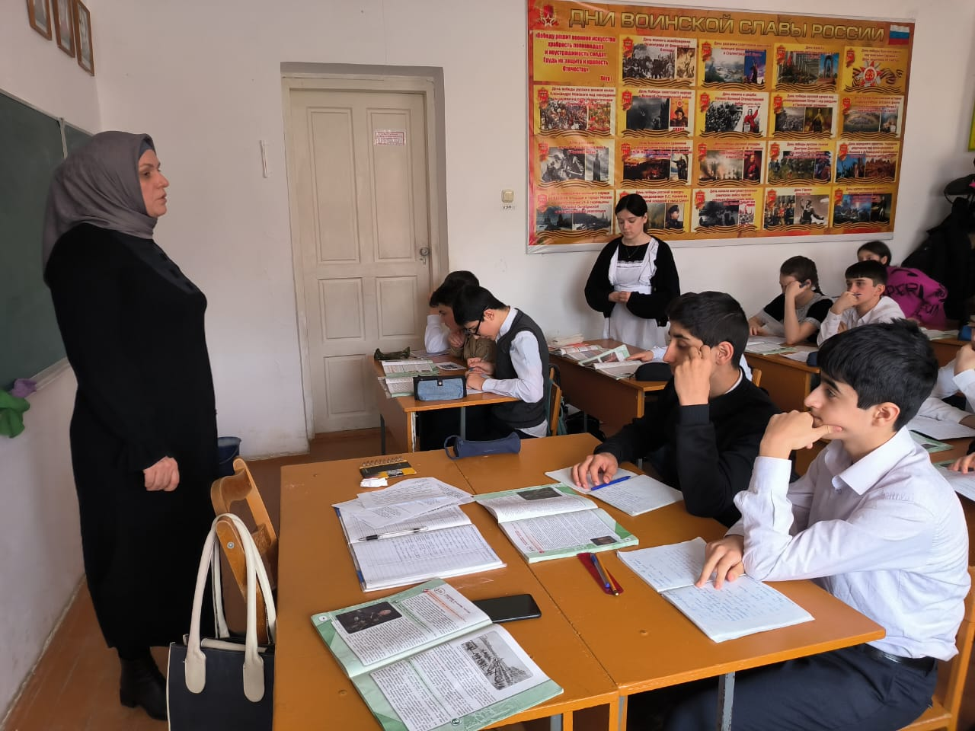

Тема урока: «Внешняя политика в 1725-1762 годах».
- Как вы думаете, о чем мы будем говорить?
-Какие вопросы мы должны обсудить, рассматривая внешнюю политику государства?
(Ученики высказывают свои предположения и формулируют цель и задачи урока).
Цель нашего урока, выяснить какие внешнеполитические задачи в период дворцовых переворотов Россия решила, а какие нет?
План урока.
1. В сообществе европейских держав. На южных и восточных рубежах.
2. Семилетняя война.
3. На южных и восточных рубежах.

IV. Введение вновый материал.
1. В сообществе европейских держав.
-Какие территории были присоединены к России в период правления Петра 1?
- Какое значение для экономического и политического развития Российского государства имело расширение его территории и укрепление рубежей?
- Все ли внешнеполитические задачи были решены Петром 1?
-Вспомните основные задачи внешней политики Петра I.
-Какими были итоги внешней политики Петра I?
-Выскажите свое предположение об основных задачах внешней политики России в период 1725-1762 года, опираясь на текст учебника п. 1стр.98
Запишите в тетрадь.
Задачи внешней политики России:
1. Выход к Черному морю
2. Сохранение позиций на Балкакнах
3. Ослабление Речи Посполитой
4. Борьба с Османской империей.
V. Работа по теме урока.
При Петре 1 Россия стала влиятельной европейской державой. Его преемникам предстояло определить цели на будущее и выбрать стратегического союзника –Францию или австрийскую империю Габсбургов. Однако французское правительство было против брака короля Людовика 15 с дочерью Петра Елизаветой и сделало ставку на Польшу, Швецию и Турцию для создания «восточного барьера» против растущей мощи России.
Поэтому в августе 1726г. был заключен союзный договор с Австрией, имевшей общие интересы – ослабления Речи Посполитой и совместную борьбу с Османской империей.

Задание 1.
Запишите основные направления и задачи внешней политики России в 1725-1762 гг.
Направление | Задачи
Северо-западное | -сохранение и приращение России в Европе  - сохранение петровских завоеваний в Прибалтике
Южное | - борьба за выход к Черному морю

Таблица 2.
Заполнение таблицы.
-изучите материал учебника на странице 98(абзац3- 4),стр.99(абз.1), заполните колонки таблицы

Событие | Причина | Годы | Итог
Война за «польское наследство» | Борьба за власть | 1733-1735 | Против французского кандидата на польский трон Станислава Лещинского. Под давление русских войск, польским королем был избран саксонский курфюрст.
Русско-шведская война | Швеция стремилась вернуть утраченные в Северной войне земли ( реванш) | 1741-1743 | Абоский мирный договор  Швеция подтверждала Балтийские приобретения России и передавала ей часть территории Финляндии

-Согласны ли вы с утверждением, что Абосский мир был успешным продолжением усиления позиций России на Балтике? Обоснуйте свое мнение.
Да. Надежда на то, что пришедшая к власти в результате дворцового переворота Елизавета пересмотрит условия Ништадтского мира, не оправдались. Швеция уступила России юго-восточную Финляндию и обязалась избрать королем родственника Елизаветы Петровны Адольфа Фридриха Гольштейн- Готторпского.

3.Семилетняя война (1756-1763)
Самым ярким событием правления Елизаветы Петровны была Семилетняя война, которая началась 1756г., а закончилась уже при Екатерине 2 1763г.
К середине 1750-х гг. изменилась расстановка политических сил в Европе. С ослаблением Австрии укрепились ее отношения с Францией. В то же время главными становились противоречия между Францией и Англией, которые вели борьбу за колонии. Сильное беспокойство вызывало усиление Пруссии в Европе. В 1756-1757 гг. сложились две коалиции европейских государств, противостоящих друг другу:
1. Пруссия и Англия
2. Франция, Австрия, Россия, Саксония (в 1757г. к ним присоединилась Швеция)
Между этими коалициями завязалась война, которая длилась 7 лет. Россия вступила в войну в 1757 году. Целью России в войне было уберечь от Пруссии свои Прибалтийские приобретения.
Просмотр видеофрагмента и заполнение таблицы
Семилетняя война
(1756-1763)
Англия, Пруссия Россия, Франция, Австрия,
Саксония, Швеция
Цель России: уберечь от Пруссии свои Прибалтийские приобретения
Задание 2.
Пользуясь текстом стр 99 картой учебника (стр. 100 и видео), заполните пустые ячейки таблицы.
Основные события участия России в Семилетней войне
Дата | Место сражения | Командующий  русскими войсками | Итоги
1757 г. | Гросс-Егерсдорф | Апраксин С.Ф. | Несмотря на победу над прусским войском, Апраксин приказал отступить.
1758 г. | Кенигсберг | В.В. Фермор | Осада и взятие столицы и всей Восточной Пруссии.
1758 | Цорндорф | Без командующего (Фермор бежал с поля боя) | Победа русских под Цорндорфом. Вынудили прусскую армию отступить.
1759 | Кунерсдорф | П.С. Салтыков. | Победа русской армии.
1760 г. | Берлин | З.Г. Чернышев | Русские войска вошли в Берлин.
1761 | Крепость Кольберг | П.А. Румянцев | После взятия крепости создалась угроза военного поражения Пруссии в войне

- Как завершилась Семилетняя война? Почему? (Заключением перемирия с Пруссией Петром III и заключением союза с ней против вчерашних союзников.)
- Продолжились ли военные действия России с Пруссией после переворота в 1762г.?
Фридрих 2 в отчаянии пытался то отравиться, то отречься от престола. В заключительный этап Елизавета Петровна умерла и на престол вступил Петр 3.
Итоги: Русско-прусский мирный договор, возврат Фридриху II всех завоеванных русскими земель.

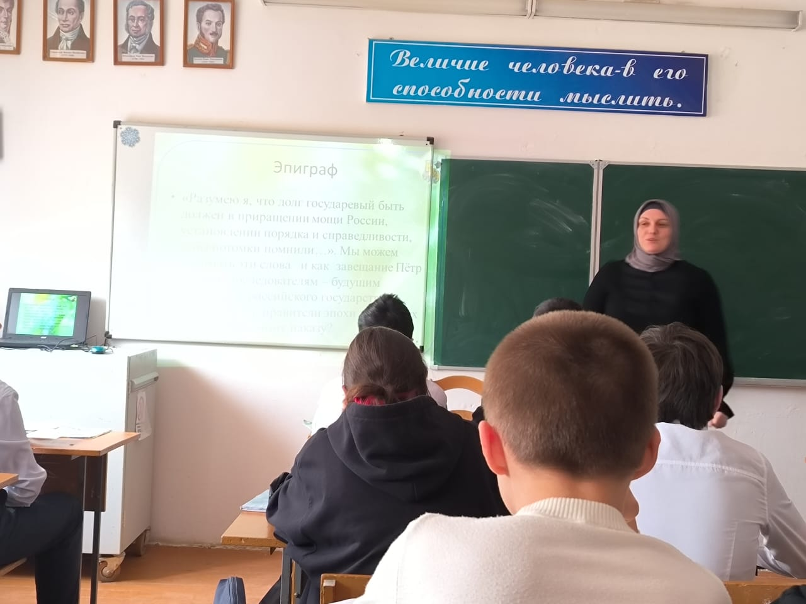

3.На южных и восточных рубежах
Какую внешнеполитическую задачу не удалось решить Петру1? Сейчас мы отправимся на Черное море.
- Как вы думаете, для чего мы прибыли на Черное море?
- Как складывались отношения у России с Османской империей?
- В 1735 году началась новая Русско-турецкая война. Об этой войне вы узнаете, прочитав карту №2 рабочего листа. Откройте ее. Ваша задача извлечь всю возможную информацию о Русско-турецкой войне и записать свои выводы в рабочий лист. Задание №3.
- Давайте проверим, насколько верно вы извлекли информацию о Русско-турецкой войне. Для этого прослушайте аудиофрагмент отметьте знаком + те события,о которых вы узнали, читая карту.
1736 год – армия Миниха прорвала укрепления на Перекопском перешейке, русские войска впервые вторглись во владения крымского хана, заняла столицу- Бахчисарай, но была вынуждена повернуть обратно. Другая русская армия под командованием П.П.Ласси захватила Азов.
1737 год- Миних взял крепость Очаков, но чума и трудности со снабжением заставили их покинуть эти опорные пунктына побережье Черного моря.
1739 год- Миних двинулся через Молдавию в турецкие владения на Балканах. В сражении у Ставучан русская армия одержала победу, крепость Хотин была взята без сопротивления. Через несколько дней армия Миниха вошла в Яссы; господарь Молдавии сбежал, а его совет решил принять русское подданство. Однако в это время австрийская армия была разбита турками под. Белградом, воевать в одиночку Россия не могла, пришлось заключить Белградский мирный договор.
-Подумайте, почему Россия не смогла закрепиться на берегах Черного и Азовского морей?
Задание 3. Русско-турецкой войны 1735-1739 гг.
Используя информацию на странице 101-102 запишите свои выводы о событиях_____________________________________________________________________ Причины Частые набеги Крымских ханов на южных рубежах _____________________________________________________________________________
Итог Белградский мир: Россия не получила выхода к Черному морю и права держать там флот, получила Азов без права строить там укрепления. ________________________________________________________________________________________________________________________________________________________________________________________________________________________________________________________________________________________________________________________________________
Прочитайте документ «О Белградском мирном договоре 1739г». Подчеркните условия договора.
О Белградском мирном договоре 1739 г
Договор положил конец русско-турецкой войне 1735—1739 гг. Одновременно был заключён мир между Турцией и Австрией, воевавшей на стороне России в силу союзного договора с ней. В условиях, когда 1 сентября 1739 г. австрийское правительство вынуждено было подписать сепаратный мир с Турицей, не дожидаясь согласияна это России, война для нашей страны стала бесперспективной. Это обусловило умеренный характер требований России к Турции. По условиям мира Россия получала Азов (при условии срытия его укреплений);право построить крепость на донском острове Черкасе (а Турция — в устье Кубани); Большая и Малая Кабарда были объявлены нейтральным барьером между двумя странами-соперницами; Россия соглашалась с запретом ей держать корабли на Азовском и Чёрном морях. Торговля с Турцией должна была вестись только на турецких кораблях.

Задание 4. изучите материал учебника на странице стр.102 (абз.2,3,4,5), заполните колонки таблицы.

Русско-китайские отношения
1725г. Кяхтинский договор
1756г.Присоединение к России Горного Алтая
1731г. принятие в подданство Западного Казахстана
Строительство крепости Оренбург
1739г. впервые высадились в Японии

VI. Подведение итогов. Первичный контроль и закрепление.
Итак, возвращаемся к нашему проблемному вопросу, какие внешнеполитические задачи в период дворцовых переворотов Россия решила, а какие нет?
смогли ли приемники Петра Великого продолжить его внешнюю политику? (Учащиеся делают свои предположения. Россия в 1725-1762 годах проводила активную внешнюю политику как на европейском, так и на азиатском направлении. Это в полной мере отражало ее новый статус великой европейской державы.).

Домашнее задание.
1.Прочитать параграф 16.
2. В общую таблицу «Эпоха дворцовых перевороты в России 1725-1762 годов», которую мы с вами заполняли предыдущие два урока, внесите основные события внешней политики в соответствующую колонку.

